**Siunertaq, Sumi qaqugulu pillugit nassuiaat:**

Ilaqutariinnut pissakinnerusunut Nunaqarfiup katersortarfiani ulloq 13. december 2020-mi juullerpalaarnissaq.

**Sullitanik nassuiaat: Kikkut inuillu qassit aaqqissuussinermi peqataassappat:**

Ilaqutariit meerartallit pissakinnerusut inunnik isumaginnittoqarfimmut attavillit. Ilaqutariit meerartallit katillugit 41-t, taakkunannga meeqqat katillugit 79-it (niviarsiaqqat 44-t nukappiaqqallu 35-t). Ilaqutariit attuumassuteqartut amerlanerujussuugaluarput kisianni tulleriiaarisariaqarnikuuvugut. Ilaqutariit ataatsimik angajoqqaartallit imaluunniit angajoqqaat atornerluinermut katsorsartissimasut salliunniarlugit aalajangersimavugut

Qaaqqusissutivut inuttaannut tunniussorneqarput, ilaqutariit qaaqqusissummik tigusaqarnissaat qulakkeerniarlugu. Ilaqutariit meerartallit qaaqqusavut amerlanersaat aggerput, ilaqutariit ataatsit meeqqaminnik napparsimasoortut kisiisa minillugit.

* *Qaaqqusissutip assilinera imaluunniit plakati ilannguguk.*

**Qanoq pisoqarneranik nassuiaaneq - oqaluttuarnermi assit aamma atorneqarsinnaapput:**

Peqataasussanut nerisassiassatsinnik pisiniarpugut



Katersortarfimmilu orpimmik pinnersaalluta:****

Juullerpalaarneq orpiliarnertaqarpoq.

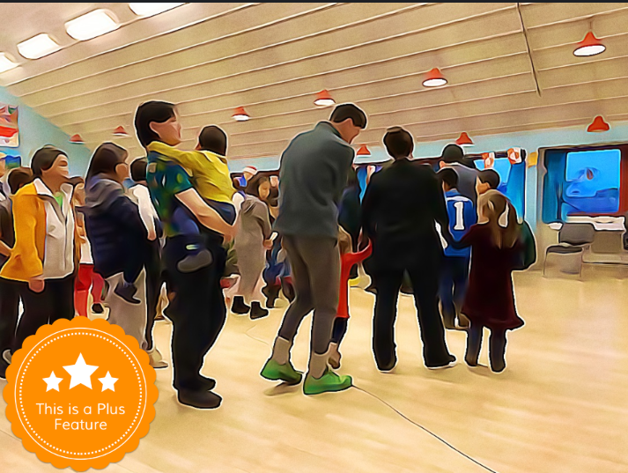

Juulimaaq meeqqanut juullerpalaartunik oqaluttuanik atuarpoq. Angajoqqaanut kaffeqarlunilu teeqarpoq meeqqanullu juullerpalaartunik mamakujoqarluni.

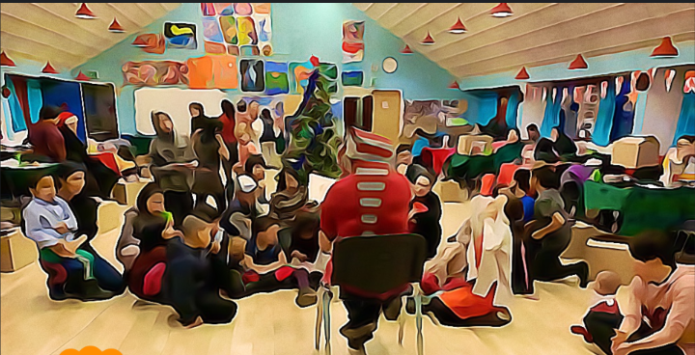

Aaqqissuussinerup tamarmiusup iluani ilaqutariit peqataasut, inersimasut meeqqallu nuannisaarput.

Juullisiutinik erinarsorpugut, kaffisuulluta tiituullutalu.

**Nalilersuineq:**

Meeqqat nuannersumik misigisaqarsimapput, aaqqissuussinerullu kigorna angerlaleramik assorsuaq nuannaarlutik.

Angajoqqaat aaqqissuussinermut qutsateqarput.

Tamatuma kingorna eqqartuivugut, aaqqissuussinermi allannguissanatalu aaqqiissannginnerput pillugu, suleqatigiinnerput piareersaanerpullu ingerlalluarnikuummat.

**NAATSORSUINERIT**

***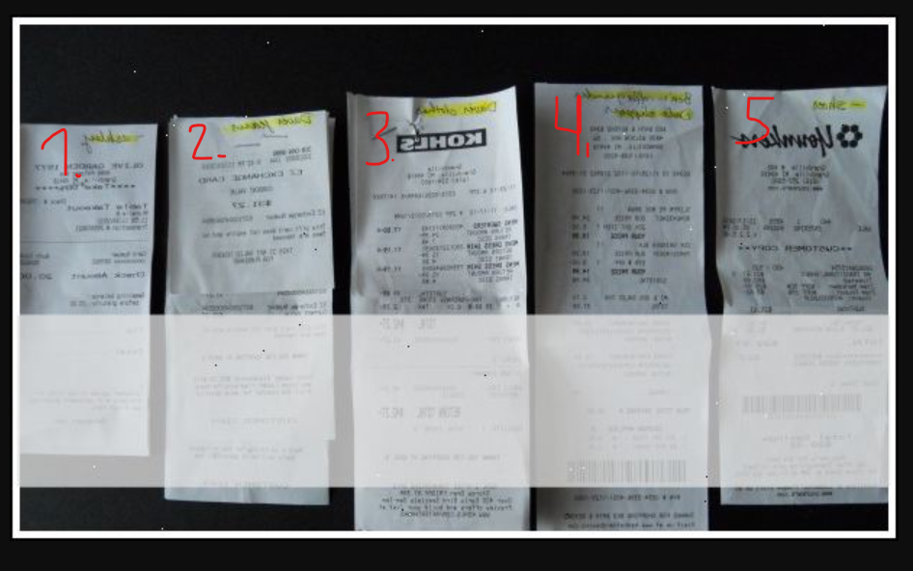*Pisisimanermut allagartat normui ersarissarlugit allassimasut ilanngunneqassapput**

**Aningaasartuutinut takussutissiat naatsorsuutinut ilanngunneqassapput. Pisisimanermut allagartat takussutissiaasa normui eqqaamallugit:**

|  |  |  |
| --- | --- | --- |
| **Ilanngussaq nr.** | **Aningaasartuutit** | **katillugit** |
| 1 | Juullimi nerisassat | 8.312 |
| 2 | Juullerpaluttunik qiortagassanut atortussat | 1.342 |
| 3 | Juullimut pinnersaatit | 348 |
| **Katillugit** | | 10.002 |